**上海泽设建筑装饰工程有限公司“6.8”**

**触电死亡事故调查报告**

2021年6月8日9时50分左右，在浦东新区哈雷路917弄1号2楼会议室内发生一起触电事故，造成1人死亡。

事故发生后，根据《中华人民共和国安全生产法》《生产安全事故报告和调查处理条例》（国务院令第493号）等相关法律法规的要求，以及浦东新区人民政府的授权，由浦东新区应急管理局（以下简称“区应急管理局”）牵头，会同上海市公安局浦东分局、浦东新区总工会、张江镇人民政府，并邀请浦东新区监察委员会派员组成调查组。调查组通过现场勘查、调查取证、综合分析等，查明了事故发生的原因，认定了事故的性质，提出了对有关责任人员、责任单位的处理建议和防范措施。现将情况报告如下：

1. **事故基本情况**

**（一）事故相关单位情况**

1．上海泽设建筑装饰工程有限公司（以下简称“泽设公司”）：成立于2017年09月12日；统一社会信用代码：91310120MA1HN0CE02；住所：上海市奉贤区金汇镇金碧路665、685号1幢3515室；法定代表人：俞斌全；公司类型：有限责任公司(自然人独资)；经营范围：建筑装饰装修建设工程设计与施工，市政公用建设工程施工，机电建设工程施工，建筑建设工程施工，园林绿化工程施工、古建筑建设工程专业施工、钢结构建设工程专业施工，从事建筑工程科技领域内的技术开发、技术服务、技术咨询、技术转让，防水材料、保温材料、环保设备、耐火材料、建筑材料、装潢材料批发、零售。【依法须经批准的项目，经相关部门批准后方可开展经营活动】

2．桑迪亚医药技术（上海）有限责任公司（以下简称“桑迪亚公司”）：成立于2004年05月26日；统一社会信用代码：913100007622364078；住所：中国（上海）自由贸易试验区法拉第路249号8幢；法定代表人：LI JIANCHANG；公司类型：有限责任公司(外国法人独资)；经营范围：一般项目：新药的研究与开发；新药制剂产品的研发；药物安全评价的研究；自有技术的转让；生物技术及制品的研发；纳米技术及其产品的研发；提供相关的技术咨询和技术服务，实验室试剂（除药品、危险化学品）、医药中间体、化工原料及产品（危险化学品、民用爆炸物品除外）、仪器仪表及配件、实验室设备及耗材、电子元器件、环保设备、检测分析仪器、机电设备及配件、玻璃制品、橡胶制品、五金交电及办公用品的批发、进出口，机械设备租赁，国际货物运输代理（除许可项目）。（除依法须经批准的项目外，凭营业执照依法自主开展经营活动）

**（二）事故相关人员情况**

1．俞斌全，男，47岁，泽设公司法定代表人、实际经营者兼施工人员。

2．许勤，男，50岁，桑迪亚公司工程部副总监，负责工程项目合同签订、工程项目实施等事务。

3．卫旗辉，男，40岁，桑迪亚公司工程部维修工，负责哈雷路办公点设备的维修工作。

4．许斌，男，44岁，桑迪亚公司IT经理，负责公司IT部门运维。

**（三）相关合同情况**

2017年起泽设公司成为桑迪亚公司的施工相关方，长期为桑迪亚公司进行小型改建工程项目及零星维修项目服务。2021年2月20日，桑迪亚公司和泽设公司签订了《桑迪亚医药技术（上海）有限责任公司哈雷路一楼和四楼改建合同》，事发时该改建项目还未完工。施工期间，经桑迪亚公司IT部发起，泽设公司报价并经桑迪亚公司核准确认后，泽设公司承接了哈雷路917弄1号四楼及二楼会议室3台电视机的安装任务，但未签订相关合同。

根据相关笔录及桑迪亚公司提供《泽设2018-2021年工程项目汇总》《泽设2018-2021年维修项目汇总》结算材料及发票显示，桑迪亚公司零星维修项目均由泽设公司承接，完成后由桑迪亚公司向泽设公司账户支付相关费用款项。

**二、事故发生经过和救援情况**

2021年6月7日，俞斌全在哈雷路917弄1号楼桑迪亚公司进行电视机安装工作，当日完成了4楼会议室1台电视机安装及二楼213会议室2台电视机支架安装。6月8日早上俞斌全到桑迪亚公司后叫上了许斌和卫旗辉来到213会议室继续安装工作。9时30分左右，俞斌全站在人字梯上，腰部以上身体趴在吊顶内将电视机电源插座线接入吊顶内接线盒中，许斌在一旁扶着梯子。9时50分左右，听到俞斌全喊了声“触电了”，卫旗辉马上去拉闸断电，返回后和许斌一起将俞斌全放平在地上。许斌拨打了“120”，卫旗辉和赶来的其他同事一起对俞斌全进行心肺复苏急救。120到达现场后，将俞斌全送至上海中医院大学附属曙光医院（东部）进行救治，于6月8日11时17分抢救无效死亡。

**三、勘察调查及鉴定情况**

**（一）现场勘察情况**

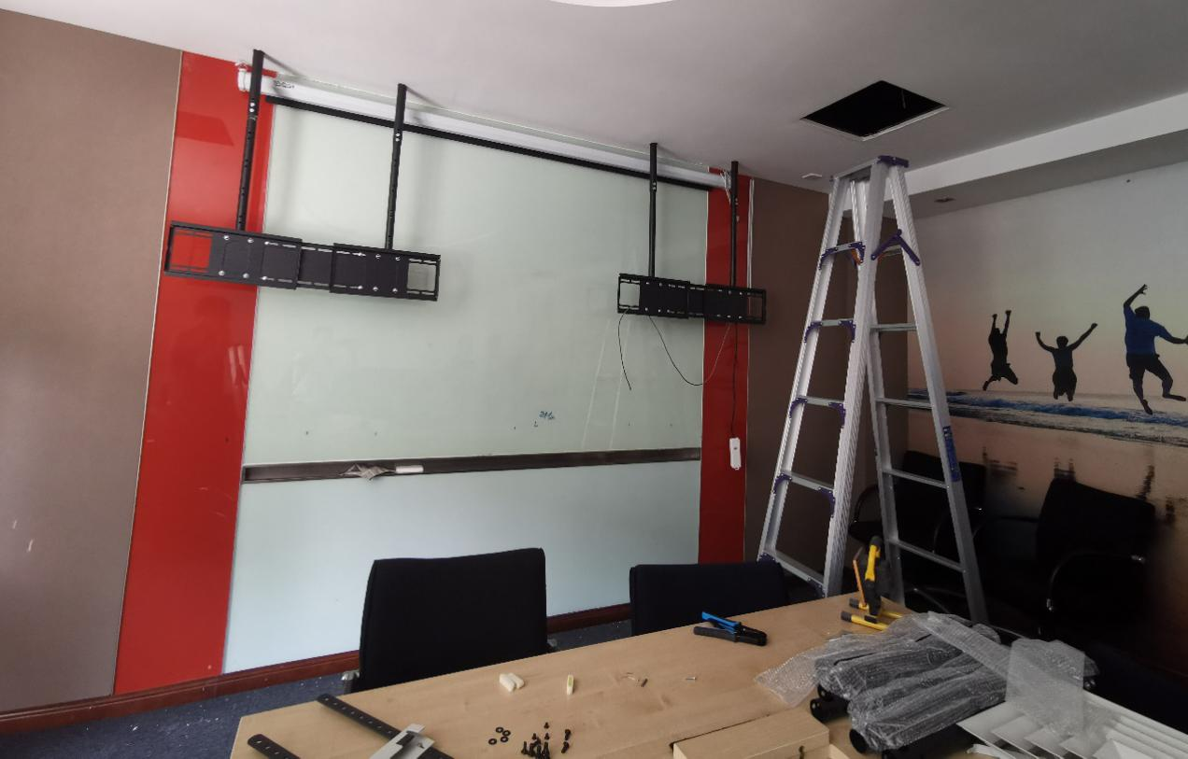

1．事故现场位于桑迪亚公司二楼213会议室，西侧墙上已安装好两台悬挂式电视机支架，北侧支架上垂有一拖线板，拖线板电线穿入支架圆管从吊顶内穿出，支架右侧吊顶上有一嵌入式五孔插座。西北侧地上有一人字梯，梯子上方为一空调出风口，出风罩已拆下。会议室中央有一会议桌，上面放着各类工具及零配件。

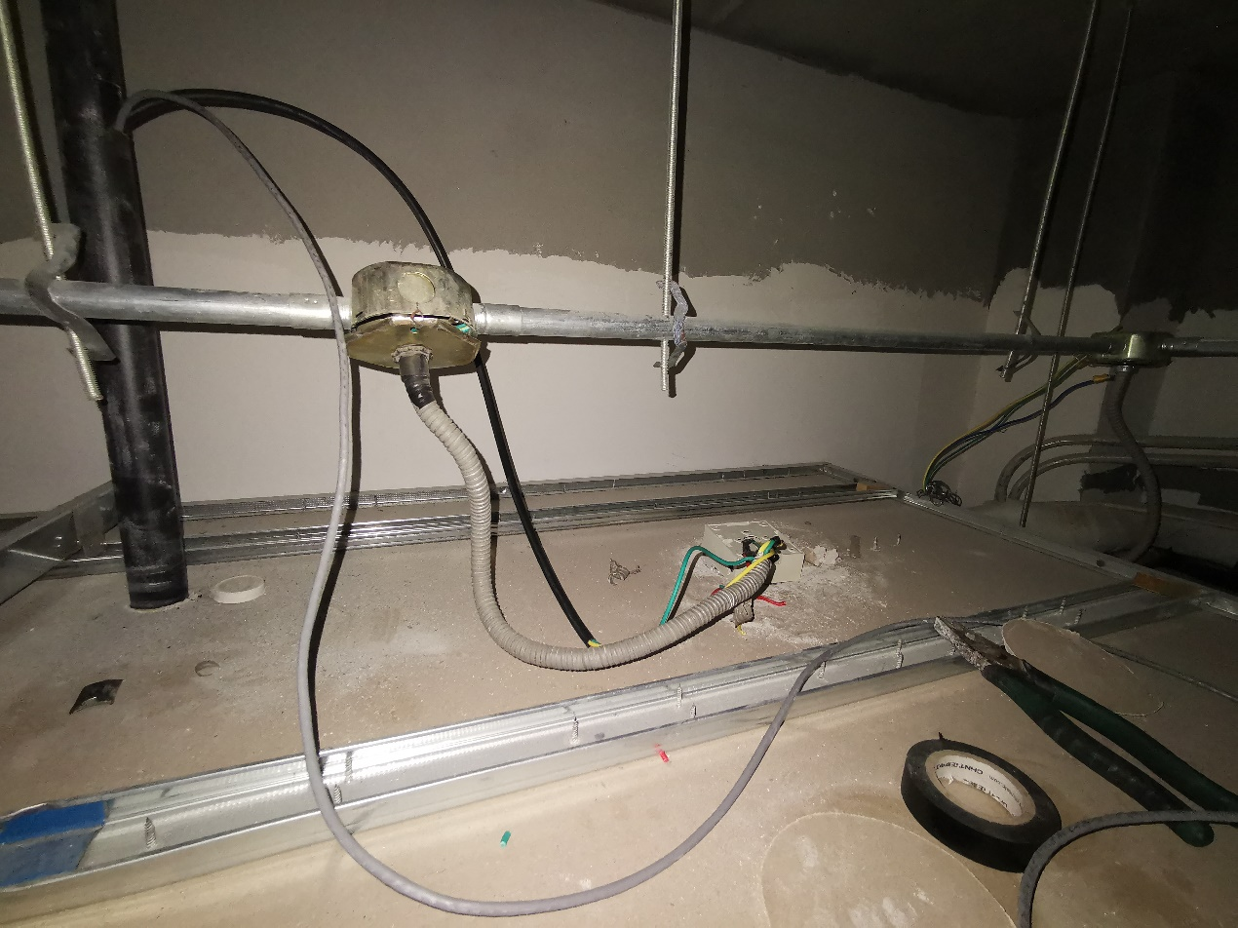

2．人字梯上方吊顶的最内侧两根金属龙骨间有一插座线盒，一根黑色护套线从电视机支架内穿出，其电线已接入插座线盒，旁边遗留有一卷黑色胶带和一把老虎钳。

**（二）安全管理情况**

1．泽设公司未提供相关安全生产责任制等规章制度和操作规程材料，未能提供管理人员及从业人员安全培训资料，未提供电视机安装安全施工方案。

2．桑迪亚公司制订有《安全生产责任制管理制度》《安全教育培训管理制度》《相关方安全管理制度》等规章制度和各项操作规程。

根据《相关方安全管理制度》和相关人员笔录明确，桑迪亚公司由工程部统一对外签订工程合同，并对承包方资格进行审查。同时《相关方安全管理制度》明确若相关方需要由桑迪亚公司提供的场所内作业的，还需要审查安全施工方案及防护措施、特种作业资格操作证，并组织施工人员进行安全教育。但桑迪亚公司未提供泽设公司安全施工方案审查记录，也未提供对相关方进场人员的安全教育培训记录。桑迪亚公司提供的相关方存档材料中俞斌全电工证已于2020年9月过期。

3．根据相关笔录，桑迪亚公司安全控制部人员会不定时进行巡查，但桑迪亚公司未提供施工现场相关检查记录。

**（三）死者鉴定情况**

1．居民死亡医学证明书记录直接死亡原因为电击伤。

2．复旦大学上海医学院司法鉴定中心司法鉴定意见书组织学检查见：右环指近节掌侧皮肤表皮与真皮剥离，可见基底层细胞核纵向伸长，深染，呈核流现象，真皮胶原纤维组织可见凝固型坏死，以上所见符合电流斑的法医病理学特征。尸表检查未见致命性机械性损伤、机械性窒息等病理学改变，综合分析认为，俞斌全符合电击死。

**四、人员伤亡和直接经济损失情况**

**（一）伤亡人员情况**

俞斌全，男，47岁，浙江诸暨人，泽设公司法定代表人、实际经营者兼施工人员。

**（二）事故直接经济损失**

事故造成直接经济损失总计人民币185万元。

**五、事故发生原因和事故性质**

**（一）事故发生的原因**

1．直接原因

俞斌全违反电工作业安全规定，在未切断电源、自身缺乏安全防护的情况下带电接线导致触电。

2．间接原因

（1）泽设公司未建立健全安全生产规章制度及操作规程；未制订安全施工方案，未充分辨识安装过程中存在的安全风险，隐患排查不到位。

（2）桑迪亚公司未按照《相关方安全管理制度》审查安全施工方案，未认真落实对相关方进场人员的安全教育培训和资格审查；未落实现场监护，未及时制止作业人员违章作业的行为。

**（二）事故性质**

经事故调查组认定，“6.8”触电死亡事故是一起一般等级的生产安全责任事故。

**五、事故责任的认定和处理建议**

**（一）对事故责任者的责任认定和处理建议**

1．俞斌全，泽设公司法定代表人、实际经营者兼施工人员，安全意识淡薄，违规带电进行电气接线作业，直接导致事故发生，对事故发生负有直接责任，鉴于其已在事故中死亡，不再追究其责任。

2．许勤，桑迪亚公司工程部副总监，未按照公司相关制度规定认真落实相关方资质审查，对事故发生负有责任，建议桑迪亚公司依据公司规章制度进行处理。

**（二）对事故单位的责任认定和处理建议**

1．泽设公司未建立健全安全生产规章制度及操作规程；未制订安全施工方案，未充分辨识安装过程中存在的安全风险，隐患排查不到位，违反了《上海市安全生产条例》第十三条第二款第二项、第二十八条第三款的规定，对事故发生负有责任，鉴于其实际控制人已在事故中死亡，建议不予行政处罚。

2．桑迪亚公司未按照《相关方安全管理制度》审查安全施工方案，未认真落实对相关方进场人员的安全教育培训和资格审查；未落实现场监护，未及时制止作业人员违章进行作业的行为，违反了《中华人民共和国安全生产法》第四十六条第二款，对事故的发生负有责任，建议区应急管理局依法予以行政处罚。

**六、整改防范措施建议**

“6.8”事故的发生暴露了相关单位在完善制度建设，落实安全教育和隐患排查方面存在一些问题，为深刻吸取事故教训，进一步加强安全生产工作，提出以下事故防范和整改措施：

1. 泽设公司要建立健全安全生产规章制度及操作规程，明确电气接线安装等的作业要求，加强对施工内容的风险研判和隐患排查，杜绝类似事件再次发生。
2. 桑迪亚公司要进一步修订《相关方安全管理制度》，规范相关方资质审查流程，完善相关方档案建设和维护；
3. 桑迪亚公司要严格落实对相关方的施工安全管理，加强施工内容的风险研判和隐患排查，做好对施工人员的安全教育培训和安全技术交底，提高外来施工人员的安全生产意识和能力，及时发现和制止各类违规违章作业行为，避免类似事故的再次发生。

“6.8”俞斌全触电死亡事故调查组

2021年8月13日